Задание для обучающихся
с применением дистанционных образовательных технологий
и электронного обучения

Дата: 21 апреля 2020г.
Группа: М-17
Учебная дисциплина: Технология отрасли
Тема занятия: Типовые технологические процессы изготовления готовой продукции
Форма: лекция

Содержание занятия:
- Изучение теоретического материала
- Контрольные вопросы

Теоретический материал
Пластическое формование.
Пластическое формование базируется на свойстве глин образовывать с водой тестообразные массы, способные к пластичному течению, т. е. к изменению формы под воздействием внешних усилий без разрыва сплошности. Пластичные формовочные массы – высококонцентрированные суспензии дисперсионных минеральных частиц (влажность 18-24%).
Массы имеют коэвалюционную структуру. Они отличаются тиксотропностью т. е. способностью после снятия внешнего воздействия, приведшего к разрушению структуры, самопроизвольно ее восстанавливать. Способы пластического формования можно разделить на 3 группы:
1.Выдавливание или экструзия массы. Выдавливаемая из пресса масса через формующий мундштук приобретает заданные очертания (керамический кирпич, трубы);
2.Допресовка или штампование – обжатие заготовки, помещенной в форму при поступательном движении прессующего штемпеля (черепица, кислотоупорный кирпич);
3.Раскатка в тела вращения – основана на постепенной деформации вращающейся заготовки, при нажатии на нее формующего шаблона (чашки, посуда, электроизолятор).
Выдавливание осуществляющееся на шнековых или поршневых прессах. Наиболее распространено ленточное формование на горизонтальных шнековых прессах, в которых материал не только транспортируется и уплотняется, но также интенсивно переминается и гомогенизируется.
Структура формуемых в прессе масс представляет собой напластование вложенных друг в друга рядов полых конусов; внутренние слои выталкивающие бруса перемещаются быстрее, чем наружные, испытывают большее трение.
Штамповку изделий производят на револьверных и других прессах из заготовок, сформованных предварительно на ленточных вакуум-прессах. Главная цель штампования получить полуфабрикат необходимой формы с точными размерами, качественной поверхностью и четкими углами. Давление при допресовке в формах мало, так как оно должно лишь обеспечить равномерность заполнения формы массой, а не уплотнить ее, поскольку пластичная масса сама по себе очень трудно сжимаема.
Формование раскаткой ведут в гипсовых или пластмассовых формах с помощью формующих шаблонов, врезающихся штемпелей или роликов. Если шаблон формует внутреннюю поверхность изделия, то такой способ называется «формованием в форму», а если внешнюю – то «на форму». Порция керамической массы под нажимом шаблона, имеющего профиль, и являющийся зеркальным отображением требуемой формы, равномерно распределяется на поверхности гипсовой формы. Избыток массы вытесняется, образуя «бахрому» над верхней кромкой, которая в конце формования срезаемая специальным резцом. Избыток влаги из массы отсасывается в ходе формования в пористой гипсовой форме, при этом срез несколько уплотняется и приобретает механическую прочность, достаточную для транспортировки и дальнейшей обработки.

Принципиальная схема формования изделий роликовым шаблоном представлена на рисунке 1.
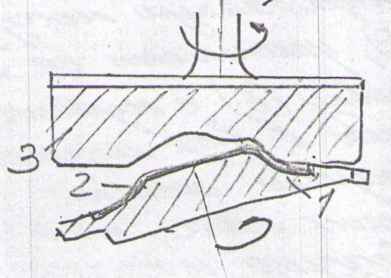
1-гипсовая форма; 2-масса; 3-роликовый шаблон

Рисунок 1 - Принципиальная схема формования изделий роликовым шаблоном

В результате в формуемых изделиях возможно появление различных дефектов. Однородность структуры повышается с ростом влажности массы, при введении крупного наполнителя (песка, или шамота) при пароувлажнении. Одним из недостатков ленточного пресса является значительный захват воздуха массы (до 10% по объему). Этот воздух снижает плотность массы, ее пластичность, вызывает неравномерность уплотнения при формовании, что в конечном итоге приводит к образованию микротрещин. Поэтому желательно удаление вовлеченного воздуха из керамических масс, например вакуумирование в вакуум прессах – рисунок 2.

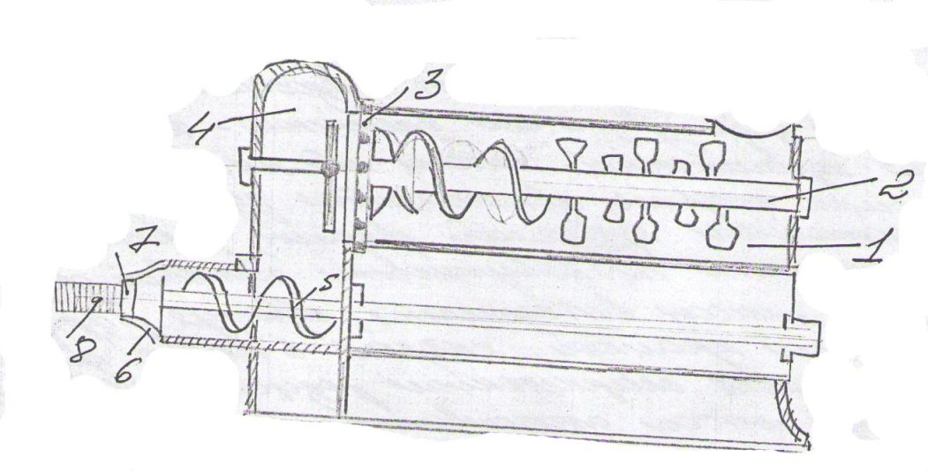
Рисунок 2 - Принципиальная схема ленточного вакуум-пресса

Тестообразная масса разминается в смесительной камере пресса 1 лопастным винтом 2 и продавливается через перфорированную перегородку 3 в вакуум-камеру 4, где под действием разряжения из нее удаляется воздух. Вакуумированную массу подхватывает шнековый вал 5, уплотняет ее и перемещает в прессующую головку 6 с мундштуком 7, откуда масса выходит виде непрерывного бруса 8, заданного мундштуком сечения.
Чем выше пластичность глиняных масс, тем выше должна быть величина вакуума и дольше пребывание массы в вакуумной камере. Прочность высушенного сырца из вакуумированной массы в 1,6 раза выше, чем из невакуумированной. Плотность обожженных изделий увеличивается на 3-5%, водопоглощение снижается на 10-15%, а прочность повышается в 1,5-2 раза.

Контрольные вопросы:
1.Объясните, на каком свойстве глин основано пластическое формование.
2. Перечислите основные способы пластического формования.
3. С какой целью удаляют воздух из пластических масс?
4. Нарисуйте принципиальную схему ленточного вакуум-пресса и поясните принцип его работы.

Форма отчета.
- Сделать фото ответов на вопросы в тетради
- Срок выполнения задания 21.04.2020г.
- Получатель отчета. Сделанные фото высылаем на электронную почту olga_galkina_2021@mail.ru
Обязательно укажите фамилию, группу, название дисциплины (Технология отрасли).

